1. Cài đặt Nodejs.
2. Vào cmd, chuyển đến thư mục Exercise_1_2\server.
3. Gõ lệnh node app.js là web service bắt đầu hoạt động.

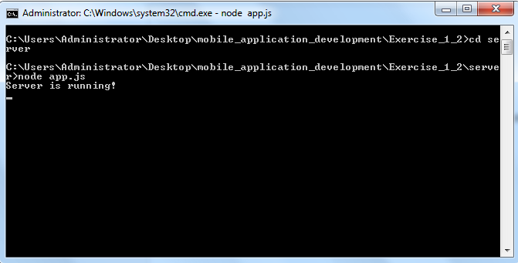

1. Mở trình duyệt, nhập vào url theo cấu trúc: <http://localhost:3000/users/lat1/long1/lat2/long2> với lat1 là latitude 1, long1 là longitude 1, lat2 là latitude 2 và long2 là longitude 2 và kết quả trả về là khoảng cách. Ví dụ: <http://localhost:3000/users/10.8817844/106.804496/10.9817844/106.904496>

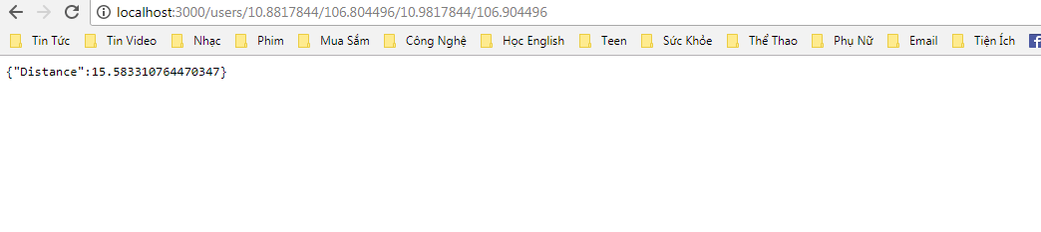

1. Mở file jar là DemoWebserice.jar trong thư mục Exercise_1_2\DemoWebservice\dist và nhập các thông số. Bấm calculate để lấy kết quả. Ví dụ:

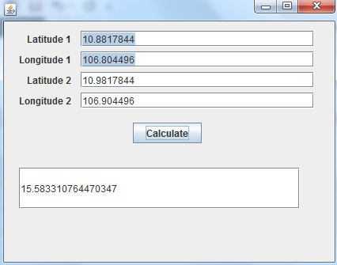

Chú ý: Nếu nhập input sai, kết quả trả về là null. Nếu mà quên chưa bật web service, kết quả trả về là Error Occurs. Please remember to turn on Server before Running.

